Universidad Central del Ecuador

**Nombre:** Jordy Chamba

**Taller 9**

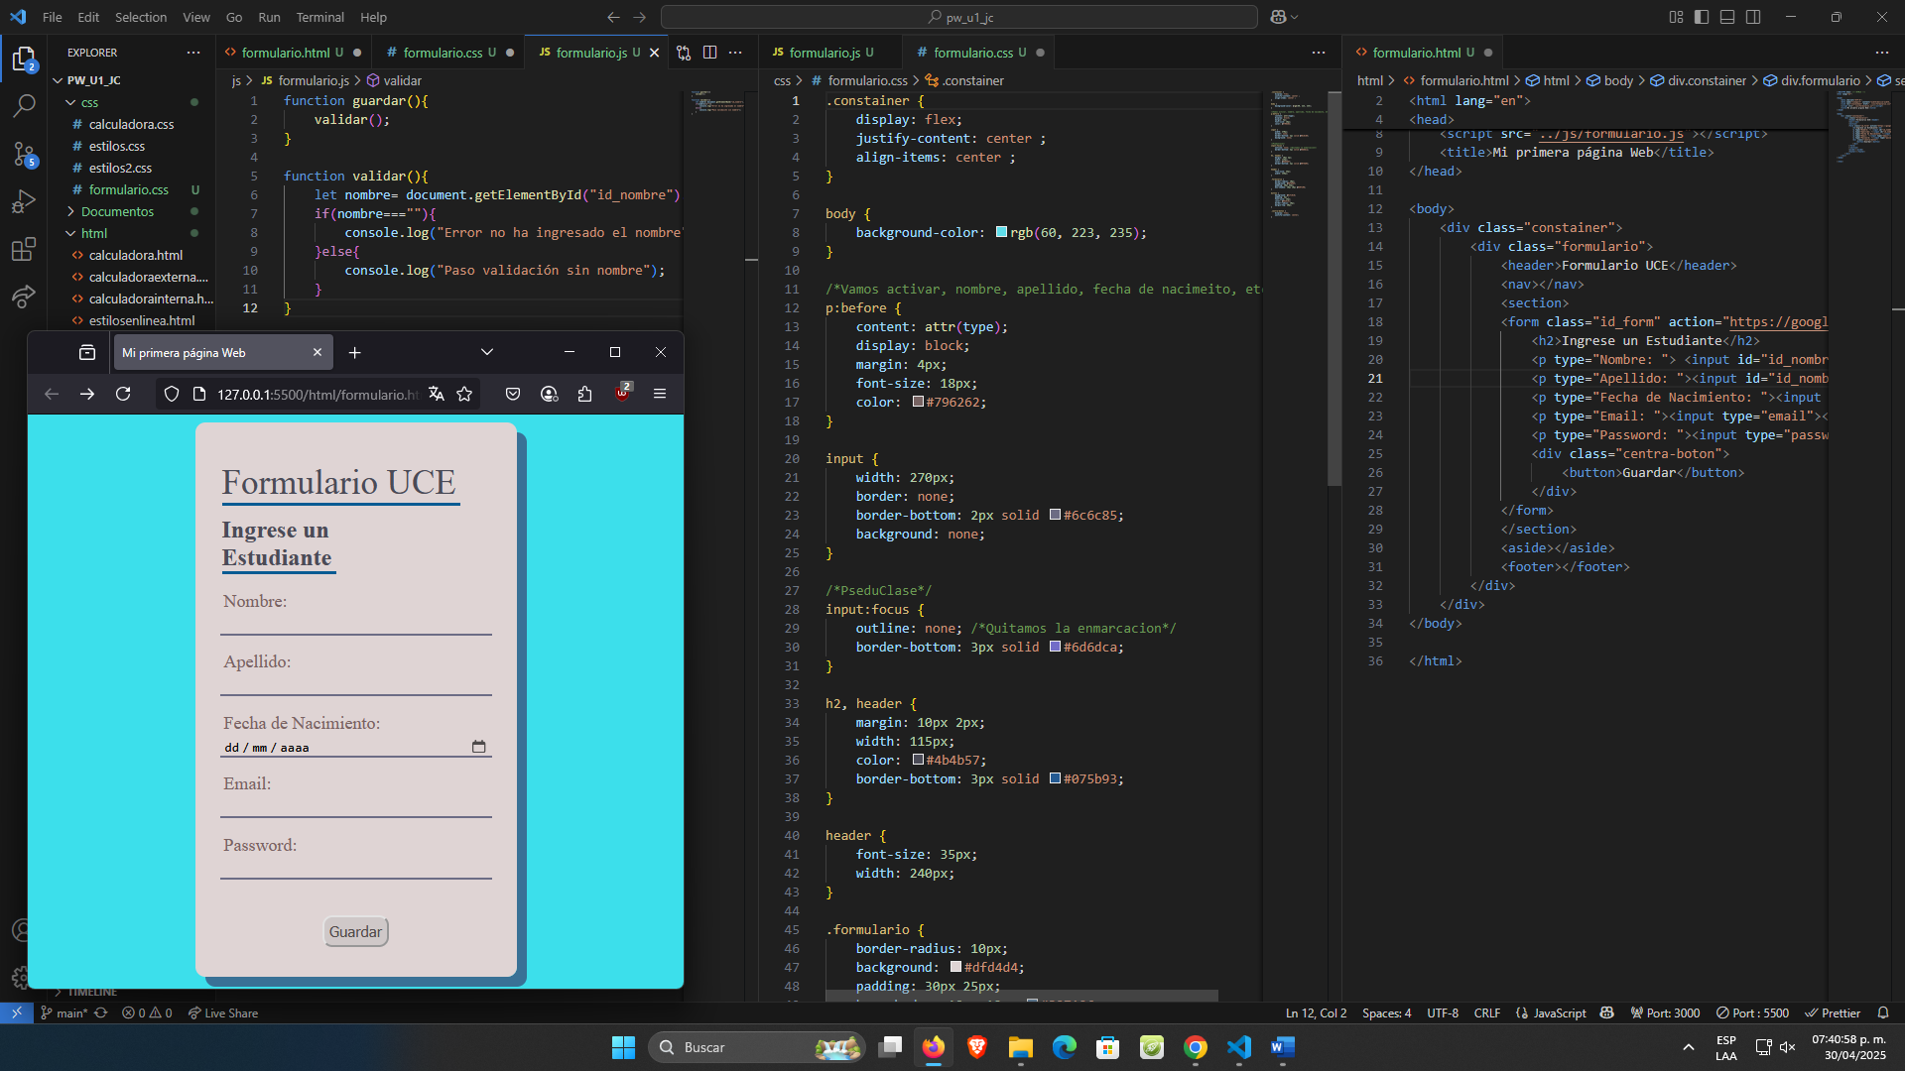

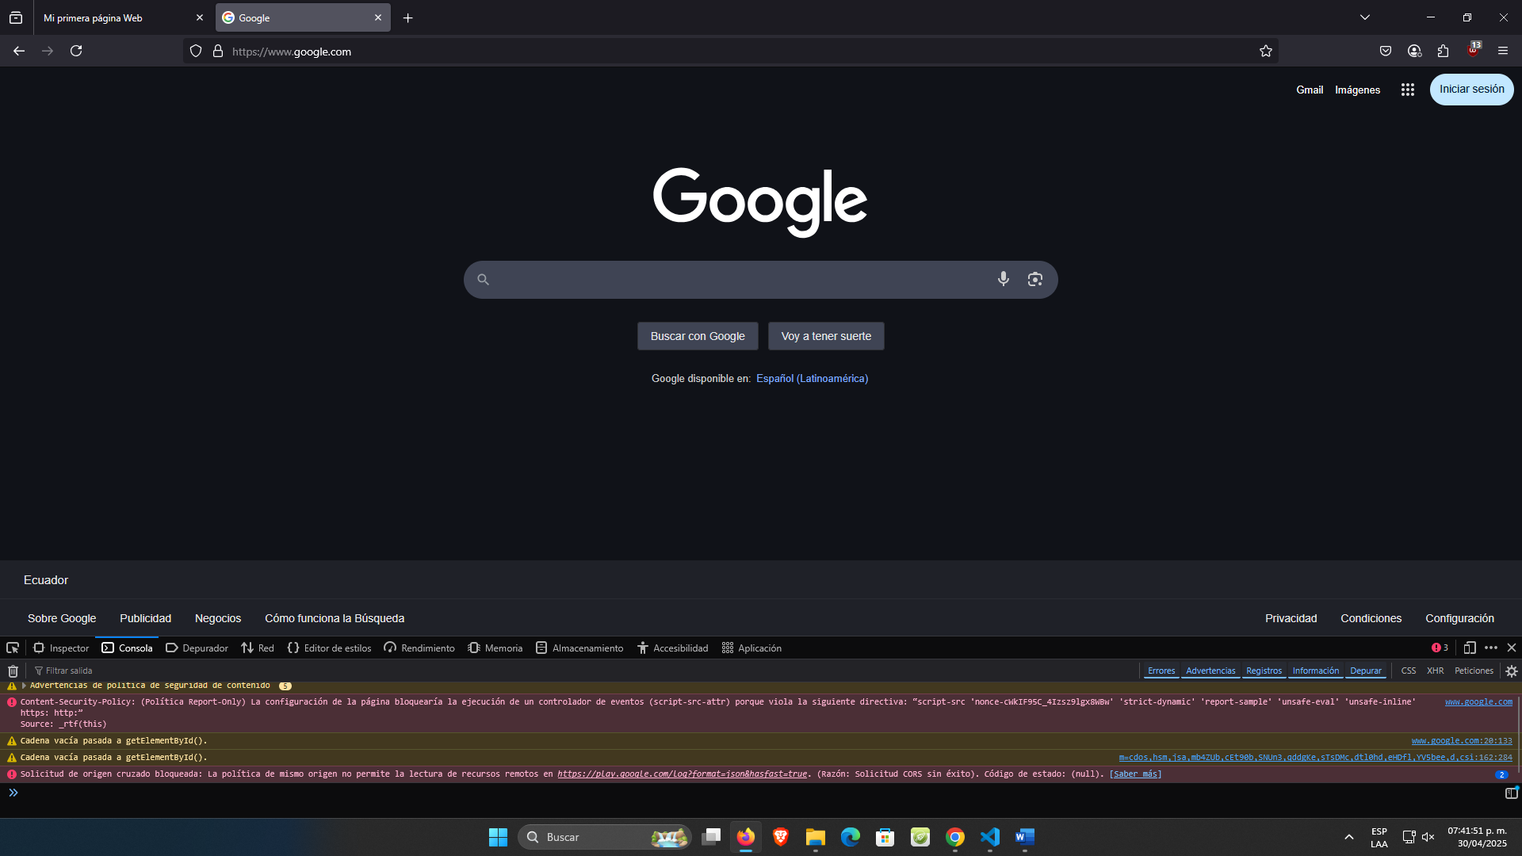}

https://github.com/JordyChamba/pw_u1_jc/commit/4d6bbe54a228bd70f6e5396f2ee00a302b891e95